Druk BRM Nr 9/2024
Projekt z dnia 20 lutego 2024 r.

Uchwała Nr
Rady Miejskiej w Łodzi
z dnia 2024 r.
w sprawie nadania alei nazwy 600-lecia miasta Łodzi.
Na podstawie art. 18 ust. 2 pkt 13 ustawy z dnia 8 marca 1990 r. o samorządzie gminnym (Dz. U. z 2023 r., poz. 40, 572, 1463 i 1688) Rada Miejska w Łodzi
uchwala, co następuje:
§ 1. Alei biegnącej od ulicy Rzgowskiej w kierunku wschodnim do granic miasta przy ulicy św. Rafała Kalinowskiego, zlokalizowanej w obrębach geodezyjnych:
1. G-45, na działkach ewidencyjnych o numerach: 92, cz. 93/4, 123/4, 126/9, 126/12, 130/5, 130/2, 130/7, 131/2, 131/7, 131/5, 87/8, 132/7, 133/6, 133/4, 134/2, 134/4, 135/1, 135/3, 87/10, 87/4, 136/7, 136/5, 137/7, 137/3, 138/3, 138/7, 137/9, 137/5, 138/5, 138/9, 140/8, 140/6, 139/1, 139/3, 141/11, 141/7, 142/1, 142/3, 144/12, 144/4, 143/1, 145/9, 146/3, 145/11, 146/5, 148/7, 147/1, 149/5, 150/1, 152/14, 152/16, 151/3, 151/5, 154/5, 155/5, 158/5, 159/5, 162/5, 163/4, 167/2, 167/5, 87/11, 166/6, 168/8, 171/14, 171/11, 172/11, 175/9, 176/9, 179/5, 180/7, 183/5, 169/3, 170/9, 170/7, 173/3, 174/3, 177/3, 178/3, 181/3, 182/3, 185/5, 186/5, 189/5, 190/5, 194/2;
2. G-47, na działkach ewidencyjnych o numerach: 53/1, 54/2, 52/7, 57/2, 55/2, 52/13, 52/10, 58/4, 59/2, 60/1, 34/3, 52/9, 35/8, 36/17, 36/19, 37/20, 37/30, 61/1, 62/1, 63/2, 64/4, 65/1, 66/4, 66/7, 67/2, 68/6, 68/3, 69/1, 70/1, 71/1, 72/1, 73/6, 73/3, 74/2, 75/1, 76/1, 77/1, 78/15, 78/18, 79/2, 80/3, 81/3, 82/10, 82/13, 82/16, 83/3, 84/3, 85/5;
3. G-48, na działkach ewidencyjnych o numerach: 224/5, 224/8, 225/11, 225/13, 226/4, 224/6, 225/9, 225/7, 226/3, 223/2, 223/1, cz. 220/1, 224/4, 238, 239, 240/1, 240/2, 241/1, 242/3, 237, 236/5, 235/5, 235/7, 233/3, 232/2;
4. G-54, na działkach ewidencyjnych o numerach: 199/3, 201/25, 203/5, 201/20, 203/4, cz. 42/5, 24/8, 213/30, 213/31, 213/32, 216/2, 217/2, 218/2, 235/8, 235/5, 237/4, 237/7, 239/2, 240/3, 57/3, 58/2, 59/13, 60/3, 61/3, 62/3;
5. G-55, na działkach ewidencyjnych o numerach: 83/2, 84/2, 85/2, 77/14, 89/2, 77/12, 73/20, 89/1, cz. 90/2, 241/1, 105/43, 241/2, 243/12, 245/3, 247/3, 249/3, 251/5, 251/8, 253/4, 253/7, 263/2, 264/3, 265/12, 265/17, 265/15, 279/2, 266/2, 267/2, 280/4, 281/5, 282/13, 282/10, 283/5, 284/5, 285/6, 286/5, 287/5, 288/2 nadaje się nazwę:
600-lecia miasta Łodzi.
§ 2. Wykonanie uchwały powierza się Prezydentowi Miasta Łodzi.
§ 3. Uchwała wchodzi w życie po upływie 14 dni od dnia ogłoszenia w Dzienniku Urzędowym Województwa Łódzkiego.
Przewodniczący
Rady Miejskiej w Łodzi
Marcin GOŁASZEWSKI
Projektodawcą jest:
Komisja Kultury
Rady Miejskiej w Łodzi

uzasadnienie

Zgodnie z art. 18 ust. 2 pkt 13 ustawy z dnia 8 marca 1990 r. o samorządzie gminnym podejmowanie uchwał w sprawach herbu gminy, nazw ulic i placów będących drogami publicznymi lub nazw dróg wewnętrznych w rozumieniu ustawy z dnia 21 marca 1985 r.
o drogach publicznych, a także wznoszenia pomników, należy do wyłącznej właściwości rady gminy.
W listopadzie 2023 r. oddano do użytkowania III odcinek Trasy Górna, który został wybudowany na terenie miasta Łodzi. Jest to wspólna inwestycja miasta Łodzi
i województwa łódzkiego. Dłuższy 5-kilometrowy odcinek powstający na terenie Łodzi połączy istniejący fragment drogi na wysokości ul. Rzgowskiej z granicami miasta przy
ul. Św. Rafała Kalinowskiego. Krótszy – o długości 2 km – połączy ulicę od granic miasta
z węzłem na autostradzie A1 w Brójcach. Wobec tego zasadne jest nadanie nazwy dla odcinka nowej drogi zlokalizowanej na terenie miasta Łodzi.
W zorganizowanym plebiscycie na nazwę dla nowego odcinka Trasy Górna, w ciągu jednego dnia, wzięło udział blisko 20 tysięcy osób. Zwyciężyła nazwa „600-lecia miasta Łodzi”. Tym samym jest to nawiązanie do obchodzonego w ubiegłym roku jubileuszu 600-lecia nadania praw miejskich dla miasta Łodzi.
Mapa, opis graficzny alei, o której mowa w projekcie uchwały stanowi załącznik do niniejszego projektu uchwały.

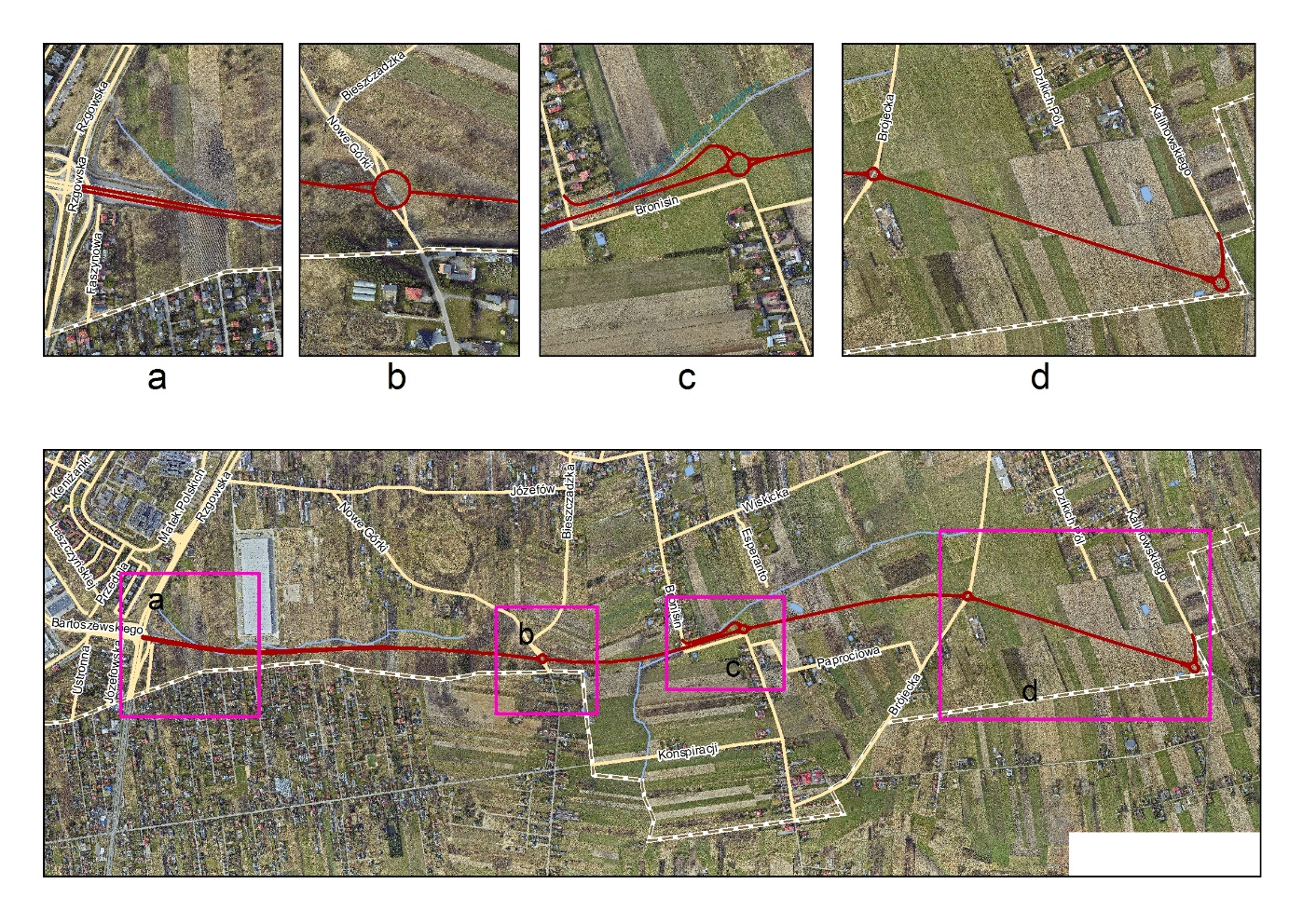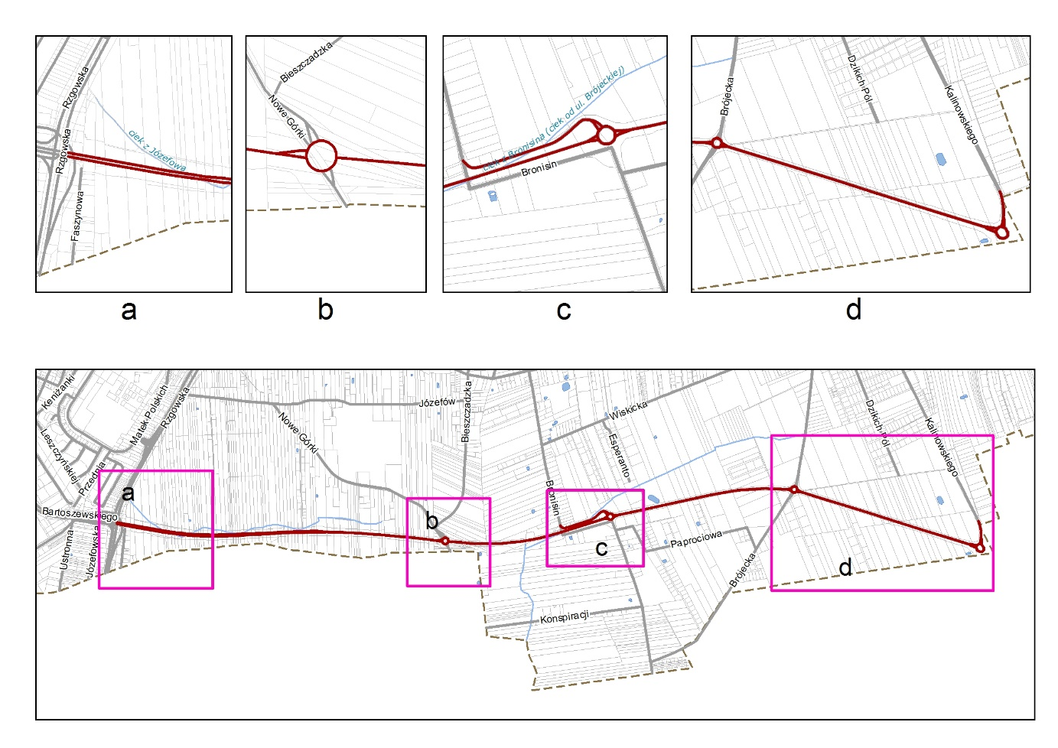

Załącznik do projektu uchwały

